Ministerul Mediului
Agenţia Naţională pentru Protecţia Mediului
Agenţia pentru Protecţia Mediului Ilfov

RAPORT DE SINTEZĂ PRIVIND STAREA MEDIULUI LA NIVEL JUDEŢEAN

- Judeţul ILFOV -

martie 2018

Prezentarea generală a judeţului Ilfov

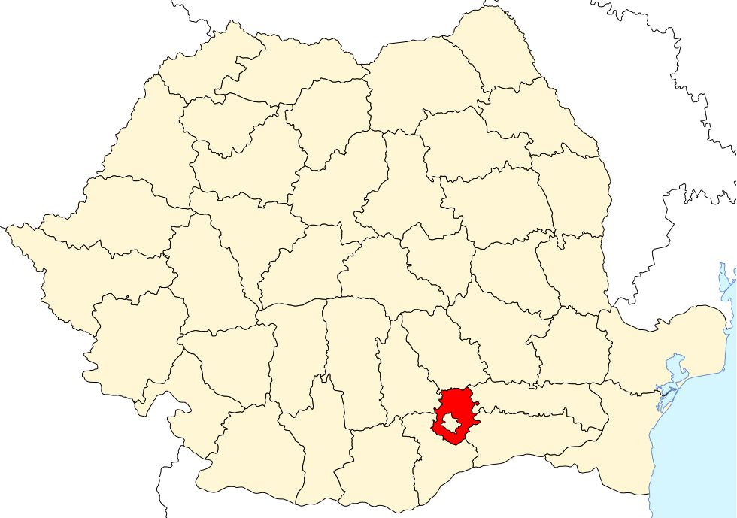 | Teritoriul administrativ al judeţului Ilfov este situat în SE ţării, cuprinzând ca un inel municipiul Bucureşti, în bazinele hidrografice Argeş, Ialomiţa şi Mostiştea. Este cel mai mic judeţ al ţării cu o suprafaţa totală de 158.328 hectare (1.583 km2) şi cuprinde 8 oraşe (Buftea, Otopeni, Popeşti Leordeni, Pantelimon, Voluntari, Măgurele, Bragadiru, Chitila) şi 32 comune.

Calitatea aerului

Reţeaua de monitorizare a calităţii aerului în judeţul Ilfov este constituită din staţiile de monitorizare Baloteşti (staţie de fond regional) şi Măgurele (staţie de fond suburban), care sunt administrate de către Agenţia pentru Protecţia Mediului Bucureşti.
Pentru monitorizarea poluanţilor NO₂, SO₂, CO, O₃ se folosesc analizoare automate (serverul preia concentraţiile medii orare înregistrate la staţii), iar pentru Pb şi particule PM10 şi PM 2,5 se recoltează probele pentru a se analiza în laborator, după care datele sunt introduse manual în baza de date.

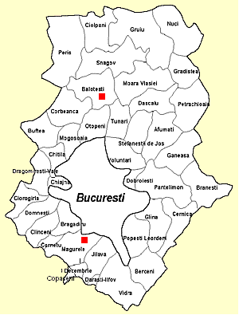 | Figura 1.1.  Amplasarea staţiilor de monitorizare a calităţii aerului Baloteşti şi Măgurele în judeţul Ilfov

Anul 2015 a fost ultimul an de monitorizare a masurilor din Programul revizuit de gestionare a calitatii aerului zona Magurele, masuri ce au fost mentionate in Raportul anual 2016.Urmare a evaluarii calitatii aerului la nivel national in 2015, judetul Ilfov s-a incadrat in regimul de gestionare I pentru zona Magurele deoarece la poluantul PM10 s-au inregistrat depasiri si regimul de gstionare II pentru (NO₂, NO_{x}, CO, SO2 O₃ benzen). Administratia locala a orasului Magurele urmand a elabora Planul de calitate a aerului.

Calitatea aerului în fiecare staţie este reprezentată prin indici de calitate sugestivi, stabiliţi pe baza valorilor concentraţiilor principalilor poluanţi atmosferici măsuraţi.
Interpretarea datelor privind calitatea aerului, furnizate de staţiile automate din cadrul Reţelei Naţionale de Monitorizare a Calităţii Aerului, se realizează prin calculul indicelui specific de calitate a aerului, ceea ce reprezintă un sistem de codificare a concentraţiilor înregistrate pentru fiecare dintre următorii poluanţi monitorizaţi:

- dioxid de sulf - SO₂
- dioxid de azot - NO₂
- ozon - O₃
- monoxid de carbon - CO
- pulberi în suspensie - PM10

precum şi a calcului indicelui general care se stabileşte pentru fiecare dintre staţiile automate din cadrul reţelei naţionale de monitorizare a calităţii aerului, ca fiind cel mai mare dintre indicii specifici corespunzători poluanţilor monitorizaţi.
Pentru a se putea calcula indicele general trebuie sa fie disponibili cel putin 3 indici specifici corespunzători poluanţilor monitorizaţi. Indicele general şi indicii specifici sunt reprezentaţi prin numere întregi cuprinse între 1 şi 6, fiecare număr corespunzând unei culori (pe figura vor fi reprezentate atât culorile cât şi numerele asociate acestora).
Valorile limită pentru măsurătorile în sistem automat sunt reglementate de Legea nr. 104/2011 privind calitatea aerului înconjurător.

Figura 1.2.

Indici de calitate

Grafice privind evoluţia calităţii aerului în judeţul Ilfov

- Dioxid de sulf - SO₂ -
- Dioxid de azot - NO₂ -
- Ozon - O₃ -
- Monoxid de carbon – CO nu sunt date
- Monoxid de azot - NOx

- Pulberi în suspensie - PM10

La cele doua statii nu au fost inregistrate depasiri ale VLM
Evoluţia indicelui general de calitatea aerului la staţiile din reţeaua locală de monitorizare
Datele sunt furnizate de staţia/staţiile automate din Reţeaua Naţională de Monitorizare a Calităţii Aerului. Indice specific de calitatea aerului, pe scurt "indice specific", reprezintă un sistem de codificare a concentraţiilor înregistrate pentru fiecare dintre următorii poluanţi monitorizaţi: 1. dioxid de sulf (SO2) 2. dioxid de azot (NO2) 3. ozon (O3) 4. monoxid de carbon (CO) 5. pulberi în suspensie (PM10) Indicele general se stabileşte pentru fiecare dintre staţiile automate din cadrul Reţelei Naţionale de Monitorizare a Calităţii Aerului, ca fiind cel mai mare dintre indicii specifici corespunzători poluanţilor monitorizaţi. Pentru a se putea calcula indicele general trebuie să fie disponibili cel putin 3 indici specifici corespunzători poluanţilor monitorizaţi. Indicele general şi indicii specifici sunt reprezentaţi prin numere întregi cuprinse între 1 şi 6, fiecare număr corespunzând unei culori (pe figură sunt reprezentate atât culorile cât şi numerele asociate acestora)

În luna martie datele au fost insuficiente pentru realizarea indicelui general .

- STAREA CALITĂȚII CORPURILOR DE APĂ DE SUPRAFAȚĂ ȘI SUBTERANE MONITORIZATE, PÂNĂ LA FINELE LUNII MARTIE 2018
Analizele fizico-chimice și biologice pentru urmărirea stării calității corpurilor de apă de suprafață și subterane se efectuează respectând frecvențele și indicatorii stabiliți în « Manualul de Operare » al Sistemului de Monitoring al Laboratorului SGA Ilfov- Bucureşti, pentru anul 2018.

RÂURI:
- 14 corpuri de apa, 15 secţiuni de caracterizare a corpurilor de apă, în care se derulează următoarele programe:

- program de supraveghere – pentru 3 din cele 15 secţiuni
- program operaţional extins – pentru 6 din cele 15 secţiuni;
- program operaţional – pentru 6 din cele 15 secţiuni;
- programul P (potabilizare) – pentru cele 2 secţiuni de captare a apelor de suprafaţă pentru potabilizare, unde se monitorizează indicatorii din HG 100 / 2002 (Directiva 75/440/EEC); Aceste secţiuni sunt plasate în judeţul Giurgiu.
- program EIONET– pentru 3 din cele 15 secţiuni
- program TNMN– pentru una din cele 15 secţiuni

LACURI :
- 6 lacuri (cu 10 secţiuni de caracterizare a corpurilor de apă), în care se derulează următoarele programe:

- program de supraveghere – pentru 2 lacuri (4 secţiuni);
- program operaţional – pentru 3 lacuri (5 secţiuni);
- program EIONET – pentru un lac (2 secţiuni);

APE SUBTERANE:

Pe teritoriul Judeţului Ilfov s-au identificat, delimitat şi descris trei corpuri de apă subterană ( ROGWAG 03 , ROGWAG 05, ROGWAG 11).
Analizele se efectuează conform « Manualului de Operare al Sistemului de Monitoring Integrat al laboratorului SGA Ilfov-București, pe anul 2018».
- 19 foraje, din care:
- program de supraveghere - 5 foraje;
- program operaţional - 14 foraje.
- Stare ecologică/potențial ecologic a/al corpurilor de apă tip râu

Nr crt | Corp Apa | Sectiune de monitorizare | Stare ecologica /potential ecologic a elementelor biologice | Stare ecologica/ potential ecologic a elementelor fizico- chimice generale | Stare ecologica/potential ecologic poluanti specifici | Stare finala | Starea chimica
0 | 1 | 2 | 3 | 4 | 5 | 6
1. | ARGEȘ:SECTOR AVAL AC. ZĂVOIUL ORBULUI - INTRARE AC. FRONTALĂ OGREZENI | - Argeș - am. pod km. 36 Autostr. Buc.-Pitești | Stare Ecologica Foarte buna | Stare Ecologica Moderata | - | Stare Ecologica buna | -
2. | ARGEȘ:SECTOR AVAL AC. FRONTALĂ OGREZENI - INTRARE AC. MIHAILEȘTI | - Argeș - am. priză Crivina | Stare Ecologica Foarte buna | Stare Ecologica Moderata | Stare Ecologica Foarte buna | Stare Ecologica Moderata | Buna
3. | ARGEȘ:SECTOR AV. AC. MIHAILEȘTI - AM. CONF. DÂMBOVIȚA | - Argeș - Budești | Potential Ecologic Maxim | Potential Ecologic Moderat | Potential Ecologic Bun | Potential Ecologic Bun | Buna
4. | DÂMBOVIȚA: AM. NOD HIDROTEHNIC BREZOAIELE - AV. STAȚIA DE TRATARE ARCUDA | - Dâmbovița - Arcuda (pod Joița) | Potential Ecologic Maxim | Potential Ecologic Moderat | Potential Ecologic Bun | Potential Ecologic Bun | Buna
5. | DÂMBOVIȚA: AV. STAȚIA DE TRATARE ARCUDA - INTRARE AC. LACUL MORII | - Dâmbovița - Dragomirești | Potential Ecologic Moderat | Potential Ecologic Moderat | - | Potential Ecologic Moderat | -
6. | DÂMBOVIȚA : AM. EVAC. APA NOVA (GLINA) - CONFL. ARGEȘ | - Dâmbovița - Bălăceanca  - Dâmbovița - Budești | Potential Ecologic Maxim | Potential Ecologic Moderat | Potential Ecologic Moderat | Potential Ecologic Moderat | Buna
7. | CÂLNĂU | - Câlnău - am. conf. Dâmbovița | Potential Ecologic Maxim | Potential Ecologic Moderat | - | Potential Ecologic Moderat | -
8. | VALEA SAULEI | - Valea Saulei - am. conf. Colentina | Potential Ecologic Maxim | Potential Ecologic Moderat | - | Potential Ecologic Moderat | -
9. | SNAGOV_CIAUR | Ciaur- Niculești | Potential Ecologic Bun | Potential Ecologic Moderat | Potential Ecologic Maxim | Potential Ecologic Moderat | -
10. | Snagov | SANȚU FLOREȘTI | Potential Ecologic Bun | Potential Ecologic Moderat | Potential Ecologic Maxim | Potential Ecologic Moderat | -
11. | STICLĂRIE | STICLĂRIE- Amonte confl. Ialomița | Potential Ecologic Maxim | Potential Ecologic Moderat | Potential Ecologic Maxim | Potential Ecologic Moderat | -
12. | DERIVAȚIE BILCIUREȘTI-GHIMPAȚI | DERIVAȚIE BILCIUREȘTI-GHIMPAȚI | Potential Ecologic Bun | Potential Ecologic Moderat | Potential Ecologic Bun | Potential Ecologic Bun | -
13. | COCIOVALIȘTEA | COCIOVALIȘTEA – Amonte Căciulați | Potential Ecologic Bun | Potential Ecologic Moderat | Potential Ecologic Maxim | Potential Ecologic Moderat | -
14. | ACUMULAREA VALEA MOSTIȘTEA | VALEA MOSTIȘTEA – Amonte Petrăchioaia | Potential Ecologic Moderat | Potential Ecologic Moderat | Potential Ecologic Maxim | Potential Ecologic Moderat | -

Starea ecologică/potențialul ecologic caracterizate pe baza principiului celei mai defavorabile situații, au fost evaluate prin utilizarea sistemelor de clasificare conforme cu prevederile Directivei Cadru Apa (Metodologiei preliminare de evaluare globală a stării/potențialului ecologic al apelor de suprafață), luând în considerare :
- Elementele biologice :
- fitoplancton
- fitobentos
- macronevertebrate bentice
- fauna piscicola
- Elementele fizico-chimice generale suport :
-Condiţii termice (temperatura apei)
-Starea acidifierii (pH)
-Salinitate (conductivitate)
-Regimul de oxigen (oxigen dizolvat, CBO₅, CCO-Cr)
-Nutrienţi (N-NH₄, N-NO₂, N-NO₃, Ntotal, P-PO₄, P _{total})
- Poluanții specifici - alte substanțe identificate ca fiind evacuate în cantități importante în corpurile de apă (Zn, Cu, As, Cr, toluen, acenaften, xilen, fenoli, PCB).

- Stare ecologică/potențial ecologic a/al corpurilor de apă tip lac

Conform metodologiei preliminare de evaluare globală a stării/potențialului ecologic a/al apelor de suprafață, evaluarea calității corpurilor de apă tip lac se realizează în baza analizelor fizico-chimice, biologice, poluanți specifici efectuate. Până la sfârșitul lunii martie 2018, pentru corpurile de apă de suprafață tip lac de pe raza județului Ilfov, nu s-au efectuat analize, calitatea este cea de la ultima evaluare.

- Evaluarea stării chimice a apelor subterane:

Evaluarea stării chimice a apelor subterane se realizează conform Metodologiei preliminare de evaluare a stării chimice a apelor subterane, elaborata de INHGA, luând în considerare prevederile H.G. 53/2009 și Ord.621/2014.
In luna martie 2018, pentru corpurile de apă subterană de pe raza județului Ilfov, nu s-au efectuat analize.

Radioactivitatea mediului
Agenţia pentru Protecţia Mediului Ilfov a primit în decembrie 2006, prin proiectul PHARE RO 2003/005-551.04.11.01 „Implementarea unui sistem adecvat de monitorizare şi raportare a radioactivităţii mediului”, derulat de Ministerul Mediului şi Gospodăririi Apelor, o staţie automata de monitorizare a debitului dozei gamma în aer şi a condiţiilor.
În decembrie 2013 statia de monitorizare a dozei gama a fost mutata in noul sediu al Agentiei pentru Protectia Mediului Ilfov (str Aleea Lacul Morii nr 1 sector 6) si s-a pus in functiune.
În luna decembrie 2015 cei 2 detectori de doză gamma au fost verificati metrologic.
Din data de 11.04.2017 staţia automata de monitorizare a debitului dozei gamma în aer nu mai inregistreaza valori ale dozelor gamma datorita unei defectiuni tehnice. Urmeaza a fi remediata defectiunea in cel mai scurt timp.
Din data de 20.04.2017 staţia automata de monitorizare a debitului dozei gamma în aer functioneaza in parametrii normali defectiunea fiind remediata.
In luna martie 2018, la statia de monitorizare a dozei gama nu au fost inregistrate depasiri.

Protecţia naturii şi arii protejate

În judeţul Ilfov au fost declarate următoarele arii naturale protejate de interes naţional:

  - Lacul Snagov (100 ha declarat prin Legea 5/2000),
  - Pădurea Snagov (10 ha, declarată prin Legea 5/2000)
  - Zona naturală protejată Scroviştea (declarată prin H.G. nr.792/1990).

Pe teritoriul judeţului există următoarele arii naturale protejate de interes comunitar (situri Natura 2000):

- Lacul şi Pădurea Cernica RO SPA 0122 – Arie de protecţie specială avifaunistică - Sit Natura 2000
- Lacul şi Pădurea Cernica RO SCI 0308 – Sit de importanţă comunitară – Sit Natura 2000
- Gradiştea – Căldăruşani – Dridu RO SPA 0044 - Arie de protecţie specială avifaunistică - Sit Natura 2000
- Scroviştea RO SPA 0140 - Arie de protecţie specială avifaunistică - Sit Natura 2000
- Scroviştea RO SCI 0224 - Sit de importanţă comunitară – Sit Natura 2000

Agenţia pentru Protecţia Mediului Ilfov în parteneriat cu Clubul Ecologic UNESCO Pro Natura si Asociaţia pentru Protecţia Habitatelor Naturale implementează proiectul “Plan de management integrat şi campanie de informare şi conştientizare pentru situl Natura 2000 SCROVIŞTEA ROSCI0224 ŞI ROSPA0140”.
Implementarea proiectului se face cu finanţarea Programului Operaţional Mediu – Axa prioritara 4 – Implementarea sistemelor adecvate de management pentru protecţia naturii şi se desfasoară în perioada 16.08.2012 – 31.12.2015.
Principalele obiective ale proiectului sunt:
- Imbunatatirea semnificativa a starii de conservare favorabilă a Sitului Natura 2000 Scrovistea (ROSCI0224 si ROSPA0140), precum şi a speciilor/habitatelor de interes comunitar ale acestuia,
- Elaborarea Planului de management integrat al Sitului Natura 2000 Scrovistea (ROSCI0224 si ROSPA0140), în concordanţă cu legislaţia în vigoare şi cu avizarea acestuia de către autoritatea competentă pentru protecţia mediului.
- Creşterea nivelului de informare, educare şi conştientizare a factorilor interesaţi cu privire la importanţa şi rolul Sitului Natura 2000 Scrovistea cu o privire specială asupra conceptului de dezvoltare durabilă locală
- Dezvoltarea capacitatatii organizaţiilor şi instituţiilor implicate în admnistrarea Sitului Natura 2000 Scroviştea.
Din 20.06.2013 APM Ilfov a inceput implementarea proiectului „Parteneriat in vederea elaborarii planurilor de management/planurilor integrate de management pentru arii protejate aparţinând complexelor de ecosisteme din bazinul Dunarii Inferioare si raurile tributare Ialomiţa şi Călmăţui (PARTMAP)”.
Proiectul este implementat cu finantarea Programului Operational Mediu – Axa prioritara 4 – Implementarea sistemelor adecvate de management pentru protecţia naturii si se desfasoara in perioada 20.06.2013 – 19.06.2015. APM Ilfov implementeaza acest proiect in parteneriat cu APM Ialomita si Clubul ecologic UNESCO Pro Natura.
Obiectivul general al acestui proiect este elaborarea planurilor de management/ planurilor integrate de management pentru 9 arii naturale protejate și asigurarea unei gestionări corespunzătoare a acestora prin realizarea unor măsuri de conservare a diversităţii biologice, a habitatelor naturale și a speciilor de floră şi faună sălbatică precum și identificarea și propunerea unor măsuri de dezvoltare durabilă socio economică a comunităților locale în limitele capacității suport a capitalului natural.
Printre cele 9 arii naturale protejate se numara Situl Natura 2000 Lacul si Padurea Cernica si Padurea Snagov.

Gestiune deseuri

Operatori economici autorizaţi să colecteze DEEE: 31
Operatori economici autorizaţi să trateze DEEE: 6

Operatori economici autorizaţi să colecteze si trateze VSU: 16

Operatori economici autorizaţi să colecteze VSU: 2

Operatori economici autorizaţi să colecteze baterii si acumulatori uzati: 111

Operatori economici autorizaţi să trateze deşeuri de baterii si acumulatori uzati: 2

Formulare pentru aprobarea transportului de deseuri periculoase: 75

- Poluări accidentale

În decursul lunii martie 2018 la Agenţia pentru Protecţia Mediului Ilfov nu au fost înregistrate poluari accidentale
Data/ora  raportării | EPISOD POLUARE |  |  |  |  |  | Emitent  avertizare | Măsuri întreprinse/  sancţiuni | Obs.
Data/ora  raportării | Localizare  (localitate,  judeţ) | Perioada de producere | Factor de Mediu afectat  (aer, apă, sol, pădure) - localizare | Poluator | Substanţa  poluantă | Cauză/  Efecte | Emitent  avertizare | Măsuri întreprinse/  sancţiuni | Obs.
20.09.2016  în jurul orei 10.00 | Otopeni  judetul Ilfov | 20.09.2016 | apă | Efluent statie de epurare Otopeni, judetul Ilfov in canal CCIII |  | Cauza: precipitatii  Poluant: materii in suspensie | -Consiliul local Otopeni | - Umplerea tuturor bazinelor de retentie disponibile in SE urmand ca statie de epurare sa functioneze la capaitate maxima pentru urmatoarele ore  - preepurarea mecanica a intregului debit de apa uzata care ajunge la statia de epurare
27.09.2016  în jurul orei 11.30 | Bragadiru, județ Ilfov | 27.09.2016 | Sol | OMV Petrom SA - conducta sondei 496 – Parc 1 Bragadiru | 100 litri titei si apa sarata ( 15 l titei si 85 litri apa de zacamant) | Avariere conducta, probabil ca urmare a lucrarilor executate de proprietarul de teren in vederea depistarii conductelor aflate pe proprietatea sa | OMV Petrom SA | - S-a oprit pomparea pe conducta;  - Remedierea conductei prin montarea unei sarniere si eliminarea poluantul scurs.  - Amestecul este colectat si se transportat în haba sondei 496
06.02.2017  în jurul orei 09.24 | com.Glina str.Abatorului nr.5,jud.Ilfov | 06.02.2017 | Aer | SC Glina SA |  | Incendiu cauză necunoscută | - | - Prin actiunile specifice de stingere intreprinse de catre ISU Buc.-Ilfov a încetat incendiul

Prezentul Raport lunar de sinteză privind starea mediului la nivel judeţean a fost elaborat pe baza datelor furnizate de:
- Agenţia pentru Protecţia Mediului Ilfov
- Agenţia pentru Protecţia Mediului Bucureşti
- Administraţia Naţională Apele Române – Sistemul de Gospodărire a Apelor Ilfov-Bucureşti

